ФЕДЕРАЛЬНОЕ АГЕНСТВО СВЯЗИ

Ордена Трудового Красного Знамени федеральное государственное

бюджетное образовательное учреждение высшего образования

Московский Технический Университет Связи и Информатики

(МТУСИ)



Кафедра информатики

Дисциплина Информатика

Лабораторная работа № 01-06

«Программирование алгоритмов итеративных циклических структур»

Вариант № 16

Выполнил: Калининский Даниил

Студент 1-ого курса ОТФ 2

Группы БИН1703

Преподаватель: Волков Андрей Иванович

Москва 2017

Содержание

**1 Задание** 3

**2 Форма проекта** 4

**3 Схема алгоритма процедуры и программы** 5

**4 Таблица свойств объектов** 7

**5 Текст программы** 8

**6 Результат тестирования программы** 11

**7 Доказательство тестирования программы** 12

# **1 Задание**

**1) Изучите вопросы программирование алгоритмов итеративных циклических структур.**

**2) Создайте приложение** с именем **Проект 1.6**.

**3) Выберите вариант** задания.

**4) Проведите формализацию** поставленной задачи.

**5) Разработайте графический интерфейс** пользователя. Предусмотрите отображение на форме номера итерации и значения вычисляемого члена бесконечной последовательности или корня уравнения.

**6) Разработайте схемы алгоритмов** решения поставленной задачи.

**7) Напишите программный код процедур** пользователя в соответствии со схемами алгоритмов. Обмен данными между процедурами должен осуществляться через параметры, без использования глобальных переменных. Событийная процедура должна содержать только операторы вызова пользовательских (общих) процедур.

**8) Выполните созданный проект.**

**9)** **Обоснуйте правильность** полученных результатов на заранее разработанных тестах.

В таблице 1 представлен индивидуальный вариант задания.

Таблица 1 – Индивидуальный вариант задания

|  |  |
| --- | --- |
| Вариант | Задание |
| 16) | Вычислить **ln(x)** с точностью **ε = 0.0001**, воспользовавшись разложением в ряд:  Сравнить результат со значением, полученным с помощью  соответствующей встроенной функции при x=1.5. |

# **2 Форма проекта**

На рисунке 1 изображена форма проекта **Проект 1.6.**

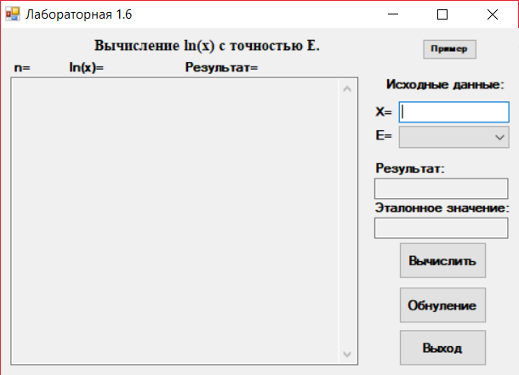

Рисунок 1 – Форма проекта

# **3 Схема алгоритма процедуры и программы**

Схема алгоритма процедуры Rad() представлена на рисунке 2, схема алгоритма процедуры TextBox_KeyPress() представлена на рисунке 3 и схема алгоритма программы на рисунке 4.

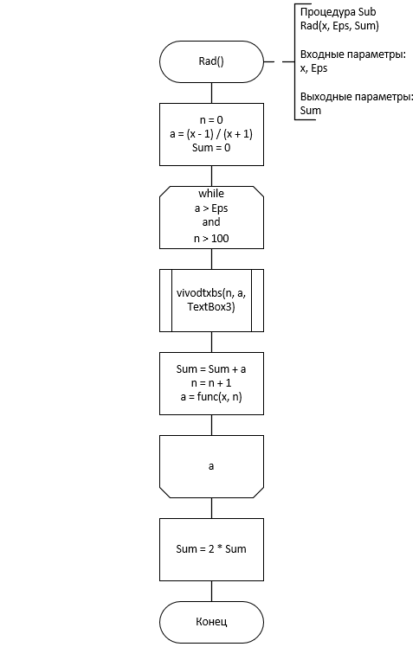

Рисунок 2 – Схема алгоритма процедуры Rad()

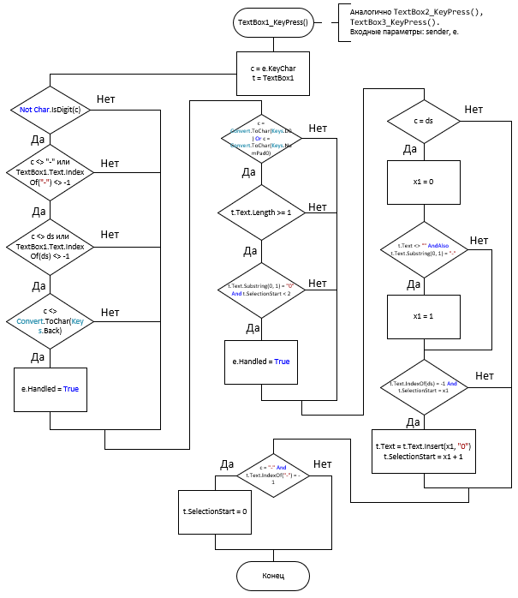

Рисунок 3 – Схема алгоритма процедур TextBox_KeyPress()

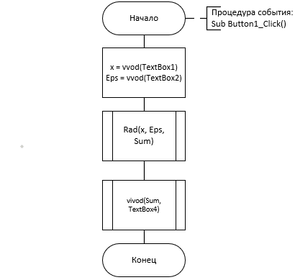

Рисунок 4 – Схема алгоритма программы

# **4 Таблица свойств объектов**

В таблице 2 можно узнать свойства всех объектов программы.

Таблица 2 – Свойства объектов

|  |  |  |  |
| --- | --- | --- | --- |
| **Объект** | **Имя объекта** | **Свойство** | **Значение свойства** |
| Форма | Form1 | Name | Form1 |
| Text | Лабораторная 1.6 |
| Метка | Label1 | Text | Вычисление ln(x) с точностью E. |
| Метка | Label2 | Text | Исходные данные: |
| Метка | Label3 | Text | X= |
| Метка | Label4 | Text | E= |
| Метка | Label5 | Text | Результат: |
| Метка | Label6 | Text | ln(x)= |
| Метка | Label7 | Text | n= |
| Метка | Label8 | Text | Эталонный результат: |
| Текстовое поле | TextBox1 | Name | TextBox1 |
| Текстовое поле | TextBox2 | Name | TextBox2 |
| Текстовое поле | TextBox3 | Name | TextBox3 |
| Multiline | True |
| ScrollBars | Vertical |
| ReadOnly | True |
| Текстовое поле | TextBox4 | Name | TextBox4 |
| ReadOnly | True |
| Кнопка | Button1 | Name | Button1 |
| Text | Вычислить |
| Кнопка | Button2 | Name | Button2 |
| Text | Выход |
| Кнопка | Button3 | Name | Button3 |
| Text | Очистить |
| Кнопка | Button4 | Name | Button4 |
| Text | Пример |
| ComboBox | ComboBox1 | Items  (Коллекция) | 0,1  0,01  0,001  0,0001  0,00001  0,000001  0,0000001  0,00000001  0,000000001 |

# **5 Текст программы**

Option Strict On

Imports System

Imports System.Globalization

Imports System.String

Imports System.Windows.Forms

Imports System.Math

Public Class Form1

Private x1 As Integer

Private x3 As Double

Private nfi As NumberFormatInfo = NumberFormatInfo.CurrentInfo

Private ds As Char = nfi.NumberDecimalSeparator

Private Sub TextBox1_KeyPress(ByVal sender As System.Object, _

ByVal e As KeyPressEventArgs) Handles TextBox1.KeyPress

Dim c As Char, t As TextBox

c = e.KeyChar

t = TextBox1

If Not Char.IsDigit(c) Then

If c <> "-" Or t.Text.IndexOf("-") <> -1 Then

If c <> ds Or t.Text.IndexOf(ds) <> -1 Then

If c <> Convert.ToChar(Keys.Back) Then

e.Handled = True

End If

End If

End If

End If

If c = Convert.ToChar(Keys.D0) Or _

c = Convert.ToChar(Keys.NumPad0) Then

If t.Text.Length >= 1 Then

If t.Text.Substring(0, 1) = "0" _

And t.SelectionStart < 2 Then

e.Handled = True

End If

End If

End If

If c = ds Then

x1 = 0

If t.Text <> "" AndAlso _

t.Text.Substring(0, 1) = "-" Then x1 = 1

If t.Text.IndexOf(ds) = -1 And _

t.SelectionStart = x1 Then

t.Text = t.Text.Insert(x1, "0")

t.SelectionStart = x1 + 1

End If

End If

If c = "-" And t.Text.IndexOf("-") = -1 Then

t.SelectionStart = 0

End If

End Sub

Private Sub TextBox2_KeyPress(ByVal sender As System.Object, _

ByVal e As KeyPressEventArgs)

Dim c As Char, t As TextBox

c = e.KeyChar

t = TextBox2

If Not Char.IsDigit(c) Then

If c <> "-" Or t.Text.IndexOf("-") <> -1 Then

If c <> ds Or t.Text.IndexOf(ds) <> -1 Then

If c <> Convert.ToChar(Keys.Back) Then

e.Handled = True

End If

End If

End If

End If

If c = Convert.ToChar(Keys.D0) Or _

c = Convert.ToChar(Keys.NumPad0) Then

If t.Text.Length >= 1 Then

If t.Text.Substring(0, 1) = "0" _

And t.SelectionStart < 2 Then

e.Handled = True

End If

End If

End If

If c = ds Then

x1 = 0

If t.Text <> "" AndAlso _

t.Text.Substring(0, 1) = "-" Then x1 = 1

If t.Text.IndexOf(ds) = -1 And _

t.SelectionStart = x1 Then

t.Text = t.Text.Insert(x1, "0")

t.SelectionStart = x1 + 1

End If

End If

If c = "-" And t.Text.IndexOf("-") = -1 Then

t.SelectionStart = 0

End If

End Sub

Function vvod(ByVal T As TextBox) As Double

Return CDbl(T.Text)

End Function

Function vvodcmb(ByVal T As ComboBox) As Double

Return CDbl(T.Text)

End Function

Sub vivod(ByVal Z As Double, ByVal T As TextBox)

T.Text = CStr(Z)

End Sub

Sub vivodstoch(ByVal Z As Double, ByVal index As Integer, ByVal T As TextBox)

Select index

Case 0

T.Text = Format("{0,0:F2}", Z)

Case 1

T.Text = Format("{0,0:F3}", Z)

Case 2

T.Text = Format("{0,0:F4}", Z)

Case 3

T.Text = Format("{0,0:F5}", Z)

Case 4

T.Text = Format("{0,0:F6}", Z)

Case 5

T.Text = Format("{0,0:F7}", Z)

Case 6

T.Text = Format("{0,0:F8}", Z)

Case 7

T.Text = Format("{0,0:F9}", Z)

Case 8

T.Text = Format("{0,0:F10}", Z)

End Select

End Sub

Sub vivodtxbs(ByVal n As Integer, ByVal a As Double, _

ByVal Sum As Double, ByVal T As TextBox)

Dim fs As String = String.Format("{0,0}", n) + _

String.Format("{0,19:F12}", a) + String.Format("{0,19:F12}", Sum)

T.Text = T.Text + fs + vbCrLf

End Sub

Function func(ByVal x As Double, ByVal n As Double) As Double

Return 2 * (x - 1) ^ (2 * n + 1) / ((2 * n + 1) * (x + 1) ^ (2 * n + 1))

End Function

Private Sub Rad(ByVal x As Double, ByVal Eps As Double, _

ByRef Sum As Double)

Dim n As Integer, a As Double

n = 0 : a = 2 * (x - 1) / (x + 1) : Sum = 0

Do While Abs(a) > Eps And n < 100

Sum = Sum + a

vivodtxbs(n, a, Sum, TextBox3)

n = n + 1

a = func(x, n)

Loop

End Sub

Private Sub Button1_Click(ByVal sender As System.Object, ByVal _

e As System.EventArgs) Handles Button1.Click

Dim x, Eps, Sum, Sumet As Double, index As Integer

index = ComboBox1.SelectedIndex

x = vvod(TextBox1) : Eps = vvodcmb(ComboBox1)

If x <= 0 Then MsgBox("Значение x для функций" + _

"y=ln(x) может быть только больше нуля")

Rad(x, Eps, Sum)

vivodstoch(Sum, index, TextBox4)

Sumet = Log(x)

vivodstoch(Sumet, index, TextBox2)

End Sub

Private Sub Button2_Click(ByVal sender As System.Object, ByVal _

e As System.EventArgs) Handles Button2.Click

End

End Sub

Private Sub Button3_Click(ByVal sender As System.Object, ByVal _

e As System.EventArgs) Handles Button3.Click

TextBox1.Text = ""

TextBox3.Text = ""

TextBox4.Text = ""

TextBox2.Text = ""

End Sub

Private Sub Button4_Click(ByVal sender As System.Object, ByVal _

e As System.EventArgs) Handles Button4.Click

TextBox1.Text = "1,5"

End Sub

End Class

# **6 Результат тестирования программы**

На рисунке 5-6 показаны результаты тестирования программы **Проект 1.6.**

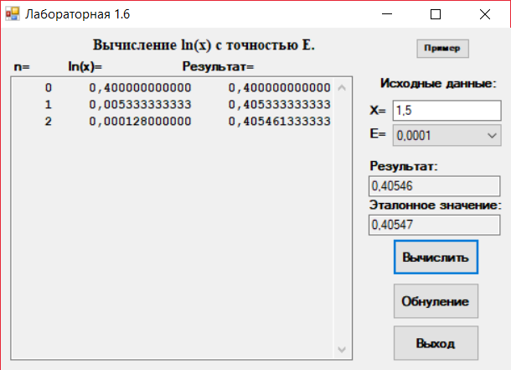

Рисунок 5 – Результат программ

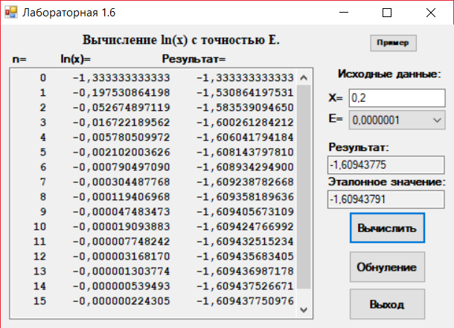

Рисунок 6 – Результат программ